
Svetovni dan zdravja pri Oranžnih metuljih
Skupina Oranžni metulji je letos vključena v projekt Zdravje v vrtcu, zato smo 7. aprila obeležili Svetovni dan zdravja. Dan smo posvetili gibanju v naravi. Po malici smo se odpravili na sprehod, kjer smo opazovali naravo in uživali na svežem zraku. Na travniku smo se okrepčali s sadno malico in vodo. Po okrepčilu je sledilo prosto tekanje in lovljenje na travniku, kjer so otroci neizmerno uživali. Za umiritev pa so se ulegli v travo in poslušali zvoke iz narave. Pot smo nadaljevali nazaj v vrtec, kjer smo dan zaključili na vrtčevskem igrišču, kjer so otroci tekali, ter se igrali skrivalnice v tunelu in za drevesi. Preživeli smo čudovit in zdravju posvečen dan.
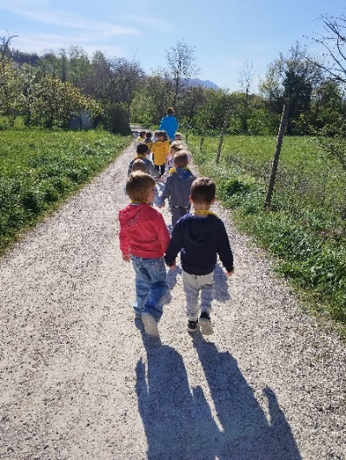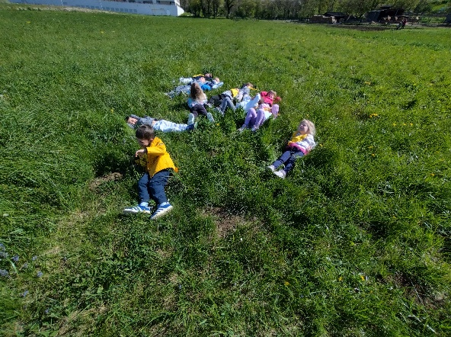
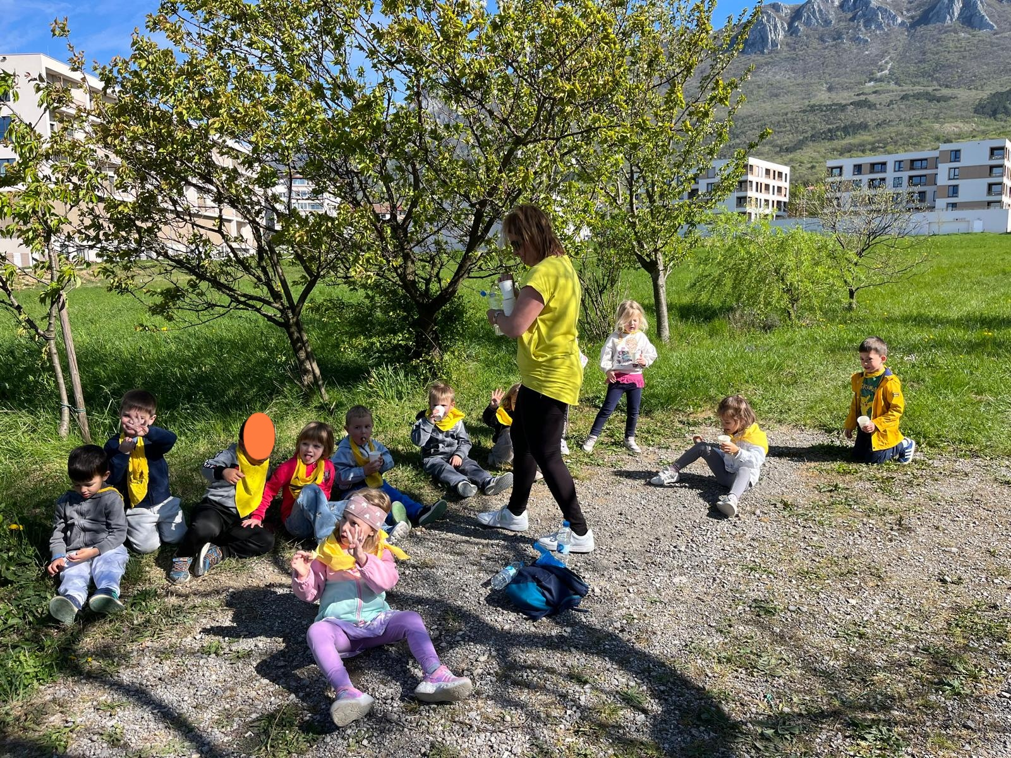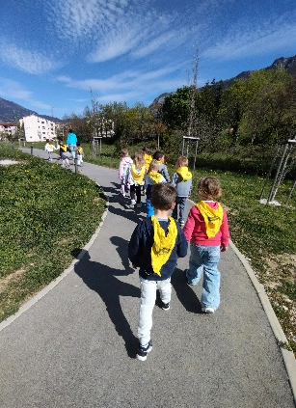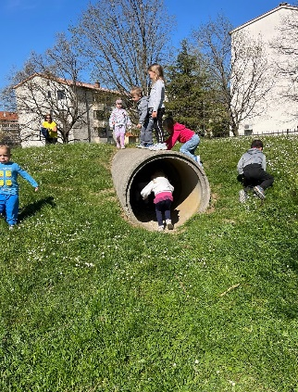

Vzgojiteljici Anina in Andreja ter otroci iz skupine Oranžni metulji

